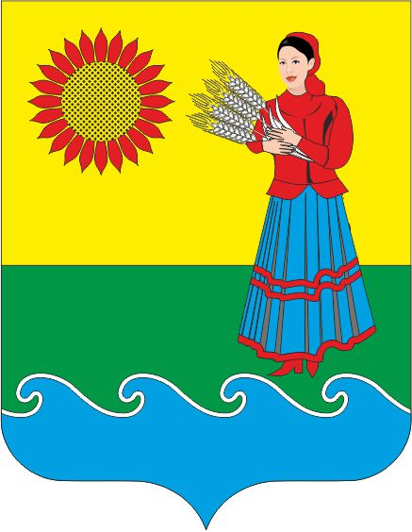

РОСТОВСКАЯ ОБЛАСТЬ
НЕКЛИНОВСКИЙ РАЙОН
МУНИЦИПАЛЬНОЕ ОБРАЗОВАНИЕ
«НАТАЛЬЕВСКОЕ СЕЛЬСКОЕ ПОСЕЛЕНИЕ»
СОБРАНИЕ ДЕПУТАТОВ НАТАЛЬЕВСКОГО СЕЛЬСКОГО ПОСЕЛЕНИЯ

РЕШЕНИЕ
О внесении изменений в решение Собрания депутатов Натальевского сельского поселения от 18.11.2022г. № 28 «Об установлении земельного налога».

Принято
Собранием депутатов 28 ноября 2023 года

В соответствии с главой 31 «Земельный налог» части второй Налогового кодекса Российской Федерации, Уставом муниципального образования «Натальевское сельское поселение», принятым решением Собрания депутатов Натальевского сельского поселения, Собрание депутатов Натальевского сельского поселения

РЕШИЛО:

1. Внести в решение Собрания депутатов Натальевского сельского поселения от 18.11.2022 г. № 28 «Об установлении земельного налога» следующие изменения:
1.1. абзац 3 подпункта 2.1 пункта 2 изложить в следующей редакции:
«б) занятых жилищным фондом и (или) объектами инженерной инфраструктуры жилищно-коммунального комплекса (за исключением части земельного участка, приходящейся на объект недвижимого имущества, не относящийся к жилищному фонду и (или) к объектам инженерной инфраструктуры жилищно-коммунального комплекса) или приобретенных (предоставленных) для жилищного строительства (за исключением земельных участков, приобретенных (предоставленных) для индивидуального жилищного строительства, используемых в предпринимательской деятельности);»;
1.2. подпункт 3.8 пункта 3 изложить в следующей редакции:
«3.8. Граждан, призванных на военную службу по мобилизации в Вооруженные Силы Российской Федерации, граждан, заключившие в связи с участием в специальной военной операции контракт о прохождении военной службы или контракт о пребывании в добровольческом формировании (о добровольном содействии в выполнении задач, возложенных на Вооруженные Силы Российской Федерации),а также их супруга (супруг), несовершеннолетние дети, родители (усыновители), опекуны (попечители).»;
1.3. абзац 1 пункта 6 изложить в следующей редакции:
«6. Основанием предоставления льготы для граждан, указанных в подпункте 3.8 пункт 3 является: справка войсковой части, военного комиссариата или органа, выполняющего функции военного комиссариата, о призыве гражданина на военную службу по мобилизации в Вооруженные Силы Российской Федерации, о заключении контракта о прохождении военной службы или контракта о пребывании в добровольческом формировании (о добровольном содействии в выполнении задач, возложенных на Вооруженные Силы Российской Федерации), копия свидетельства о заключении брака (для супруги (супруга), копия свидетельства о рождении ребенка, при необходимости - также копия свидетельства об установлении отцовства (для несовершеннолетних детей), копия свидетельства о рождении гражданина, призванного на военную службу по мобилизации в Вооруженные Силы Российской Федерации, гражданина, заключившего в связи с участием в специальной военной операции контракт о прохождении военной службы или контракт о пребывании в добровольческом формировании (о добровольном содействии в выполнении задач, возложенных на Вооруженные Силы Российской Федерации) (для родителей (усыновителей), копия акта об усыновлении (для усыновителей), копия правового акта об установлении над ребенком опеки или попечительства».
2. Настоящее решение вступает в силу не ранее чем по истечении одного месяца со дня его официального опубликования и не ранее 1 января 2024 года, за исключением подпунктов 1.2.-1.3. пункта 1 настоящего решения.
Положение подпунктов 1.2.-1.3. пункта 1 настоящего решения вступают в силу с момента официального опубликования и применяются к правоотношениям, связанных с уплатой земельного налога за налоговые периоды 2021, 2022 и 2023 годов.

Председатель Собрания депутатов -
глава Натальевского сельского поселения О.В.Прокопенко

село Натальевка
28 ноября 2023 года № 52

